دولة فلسطين  وزارة التربية والتعليم العالي  مديرية التربية والتعليم /قلقيلية  مدرسة بنات جيت الثانوية |   امتحان نهاية الفصل الاول | المبحث: التكنولوجيا  اليوم : الخميس  التاريخ : 27 /12 / 2018م  الصف : العاشر  الاسم :

السؤال الاول: ضعي دائره حول رمز الاجابه فيما يلي : (5 علامات)

- خانة او مجموعة من الخانات المجتمعة بشكل عمودي تمثل معلومة متشابهة :
أ- الخلية ب- الحقل ج – السجل د – الجدول

- يستخدم هذا النوع من الشبكات للربط بين الاجهزة الشخصية التي تفصلها مسافات قصيرة :
أ- WAN ب- LAN ج – PAN د – WLAN

- التسلسل الصحيح والمنطقي لاسم وحدة البيانات في نموذج OSI هو :
- بت/اطار/حزمة/قطعة/بيانات ب- بيانات/اطار/حزمة/قطعة/بت
ج – بت/اطار/قطعة/حزمة/بيانات د – بت/قطعة/حزمة/اطار/بيانات

4) احد عناوين IP التالية غير صحيح :
أ- 192.120.10.0 ب- 192.12.10.10
ج –256.250.250.256 د – 255.255.255.0

5) يعتبر اجراء فيديو احد تطبيقات طبقة :
أ- الفيزيائية ب- الشبكة ج – التقديم د – التطبيقات

السؤال الثاني : ( 10 علامات )

أولا : ضع اشارة او امام العبارات التالية
1.( ) لا يشترط وجود حقل مشترك بين جدولين لإنشاء رابطة بينهما.
2.( ) لابد من تصميم النظام وتحليله قبل انشاء قاعدة البيانات حاسوبيا.
3.( ) تعتبر الجداول الالكترونية مثال على قواعد البيانات المسطحة.
4.( ) الالياف الضوئية هي احد اشكال وسائط الاتصال اللاسلكية .
5.( ) يستخدم الكابل المتناظر لتوصيل اجهزة الحاسوب مع موزعات الشبكة .

ثانيا : اكمل الفراغ بالمصطلح المناسب
1.] [ مجموعة من المعلومات ذات الاهمية تحفظ بشكل ورقي او الكتروني .
2.] [ تقاطع السجل مع الحقل .
3.] [ مخزن معلومات مكون من مجموعة من الجداول المنظمة والتي تربط بينها علاقة .
4.] [ اداة تستخدم للحصول على المعلومات من قاعدة البيانات وتكون جاهزة للطباعة بطرق مختلفة .
5.] [ تشكل البنية التحتيه لشبكة الحاسوب .

السؤال الثالث : (3 علامات)
- اذكري ميزة ايجابية و اخرى سلبية للكابل النحاسي ؟

- اقترحي بديل افضل من الكابل النحاسي؟

الملتقى التربوي

(ج) اكملي الجدول بما يناسب ؟
وسائط الاتصال | السلكية | اللاسلكية
مثال عليه

السؤال الرابع : من خلال دراستك لوسائط الاتصال السلكية اكملي الجدول التالي (5 علامات)

الرسم التوضيحي | 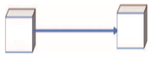  مستقبل | 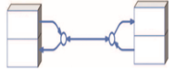  مستقبل  مرسل  مرسل | 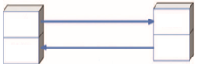  مستقبل  مرسل  مرسل  مستقبل  مرسل  مستقبل
اسلوب الاتصال
مثال على الاستخدام

السؤال الخامس : أجيبي عما يلي من خلال دراستك لقواعد البيانات (علامتين)

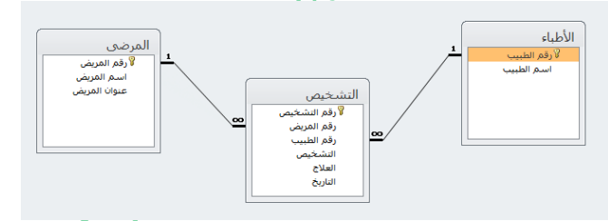

- ما اسماء الجداول في قاعدة البيانات اعلاه ؟
- ما العلاقة بين الاطباء والمرضى؟

تمنياتي لكن بالنجاح والتوفيق

مديرة المدرسة ☺ معلمة المادة
غادة ولويل هالة داود

الملتقى التربوي

